Мероприятия для детей-инвалидов, проводимые в муниципальных библиотеках города Смоленска
Работа с детьми, физические возможности которых оказались ограниченными, всегда сложна и требует особых усилий от организаторов. Стараясь посильно помочь таким ребятам, сотрудники муниципальных библиотек города Смоленска организуют разнообразные мероприятия, отличные по тематике и форме проведения: посиделки, беседы, викторины и многое другое.
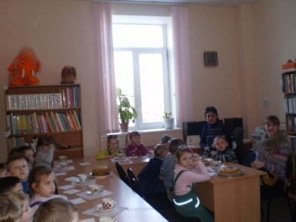
Фольклорные посиделки «Как на масленой неделе» были посвящены празднику Масленицы. С замиранием сердца следили наши маленькие читатели за противоборством Зимы и Солнца, весёлыми затеями Масленицы, приходом красавицы Весны, разгадывали загадки, вспоминали пословицы и поговорки, посвящённые празднику, вместе с героями представления пели народные песни. Закончилось мероприятие чаепитием с блинами.
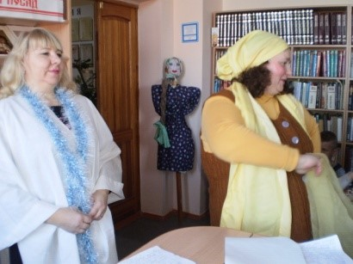
Час познания Отечества «Флотоводец, герой, святой!» был посвящён 270-летию со дня рождения Ф.Ф. Ушакова, русского флотоводца, адмирала, командующего Черноморским флотом. Дети узнали, что адмирала Ф. Ф. Ушакова отличали: быстрая оценка боевой обстановки, точный расчет всех факторов успеха и решительная атака. В связи с этим по праву его можно считать основателем русской тактической школы в военно-морском деле.
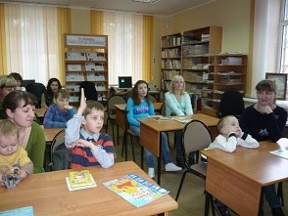
Последние годы жизни в имении Ф. Ф. Ушаков посвятил себя молитве и широкой благотворительной деятельности. В 2001 году Русской православной церковью причислен к лику святых как праведный воин Феодор Ушаков.
Семейный час познания для детей-инвалидов и их родителей «Обитатели подводного царства» был посвящен изучению подводного мира.
В этот день, организаторы мероприятия с особым энтузиазмом подчеркивали о необходимости с малых лет читать книги, пропагандируя тем самым, роль детской книги в формировании духовного и интеллектуального облика ребенка.
Красочная презентация наглядно показала детям подводный мир, книжная выставка помогла ответить на вопросы викторины «Кто живет под водой?»
Час православия «Вечер доброты» был ориентирован на нравственное и духовное просвещение подрастающего поколения в традициях русской православной культуры. Главный вывод, который сделали дети, это – мало быть добрым, надо еще проявить доброту так, чтобы она была приятна и понятна другим людям. К мероприятию была оформлена книжная выставка «Душу исцелит добро».

